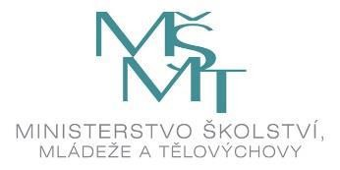
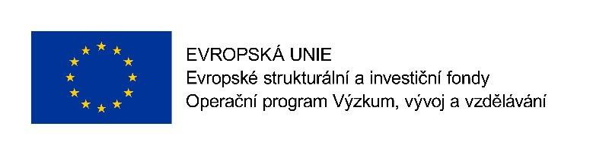

Pozvánka na 2. zasedání Řídícího výboru projektu Místní akční plán (MAP) rozvoje vzdělávání pro SO ORP Kutná Hora, CZ.02.3.68/0.0/0.0/15_005/0000043

které se uskuteční dne 15. června 2016 od 16:30 hodin na Základní škole v Nádražní ulici 216 v Kácově

Program:

1. Zahájení
2. Představení programu
3. Aktuální informace k průběhu realizace projektu
4. Projednání analytické části MAP a její schválení
5. Tvorba SWOT analýzy (práce ve skupinách MŠ a ZŠ)
6. Investiční záměry v území
7. Časový harmonogram na následující měsíce
8. Závěr, dotazy, diskuze

Organizační záležitosti:

Očekávaný konec jednání 18-18:30hod. Občerstvení zajištěno.

